

METODICKÝ LIST PRO ZŠ
Pro zpracování vzdělávacích materiálů (VM)v rámci projektu EU peníze školám
Operační program Vzdělávání pro konkurenceschopnost

Projekt: Moderní výuka

Registrační číslo: CZ.1.07/1.4.00/21.3192

Číslo UM: VY_22_INOVACE_1.2.4

Jméno autora: Alena Nováková

Datum, období kdy byl vytvořen: 01.11. 2012

Název práce: Halloween 2

Předmět, pro který je VM určen: Anglický jazyk

Ročník, pro který je VM určen: Druhý

Časová dotace: 15 minut

Vzdělávací oblast, tematický okruh, téma: Procvičování slovní zásoby - Halloween

Metodický list, anotace- výstižný popis způsobu použití VM ve výuce:
Pracovní list je na procvičení a obohacení slovní zásoby „Halloween“ zábavnou formou. Učitel seznámí žáky se slovíčky, která mají vztah k Halloweenu. Žáci je zapíší k obrázkům tak, že správně seřadí jednotlivá písmena. Obrázky si mohou vybarvit.

Pomůcky: pracovní list, psací potřeby, pastelky

HALLOWEEN 2
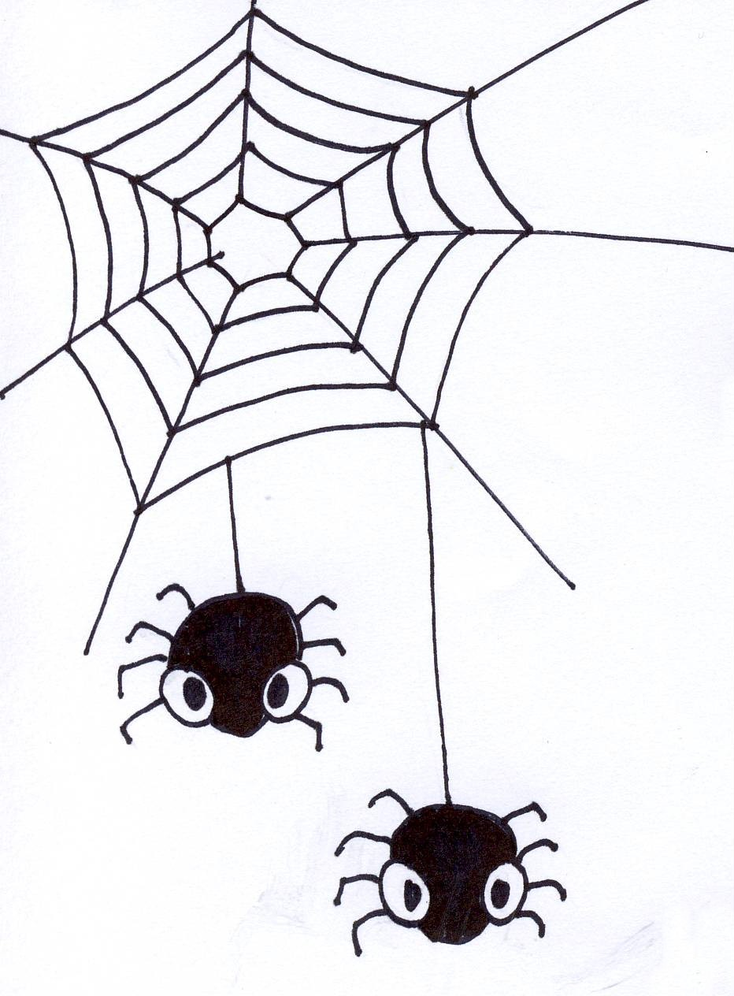
W – B – C – O – E – B …..........................................
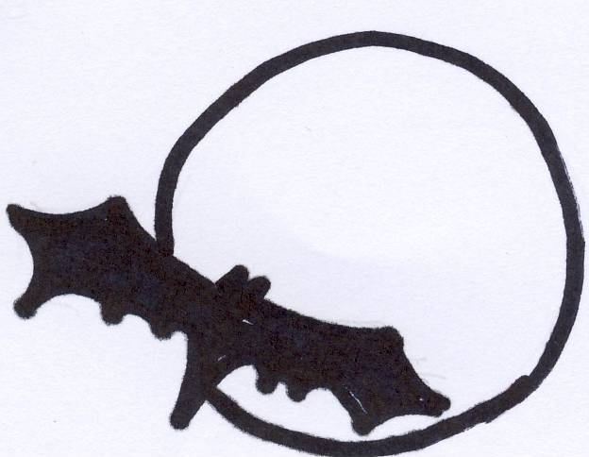
D – R – S – I – P – E – S …..................................... O – N – O – M …..............................

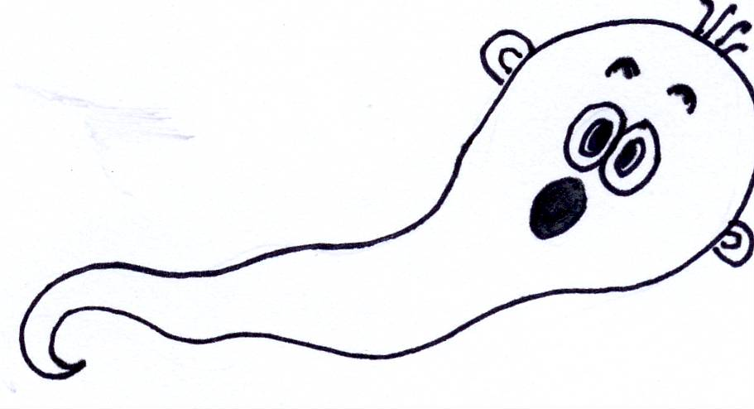
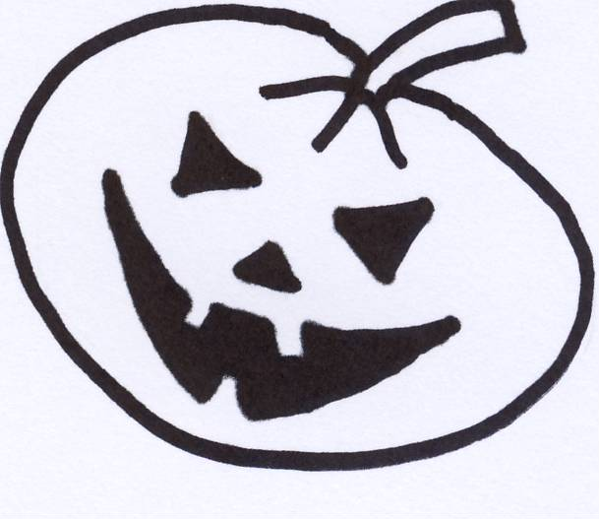
O – S – H – T – G …............................................ M – U – P – P – I – K – N FACE …....................................................

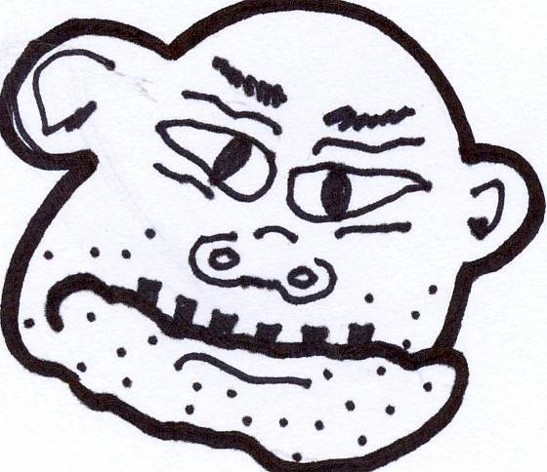
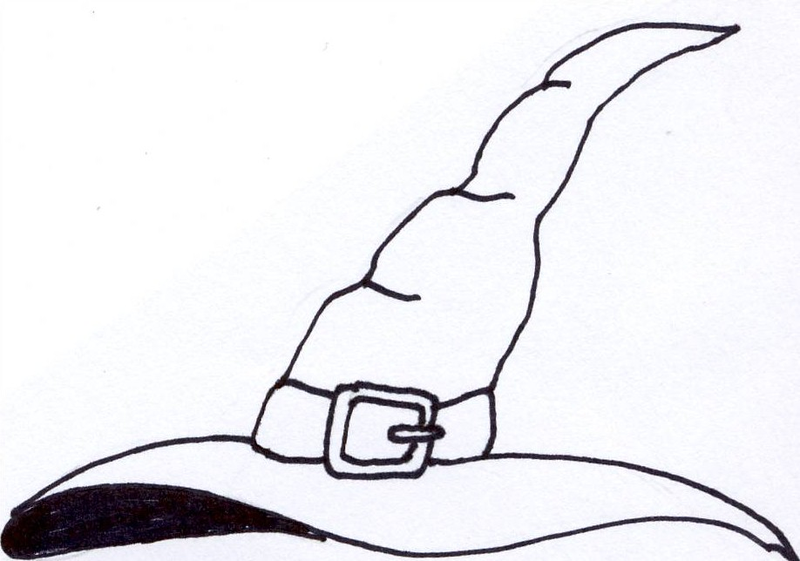
H – A – T …......................
T – E – R – S – M – O – N ….................................

L – E – E – K – S – O – N – T …..........................................

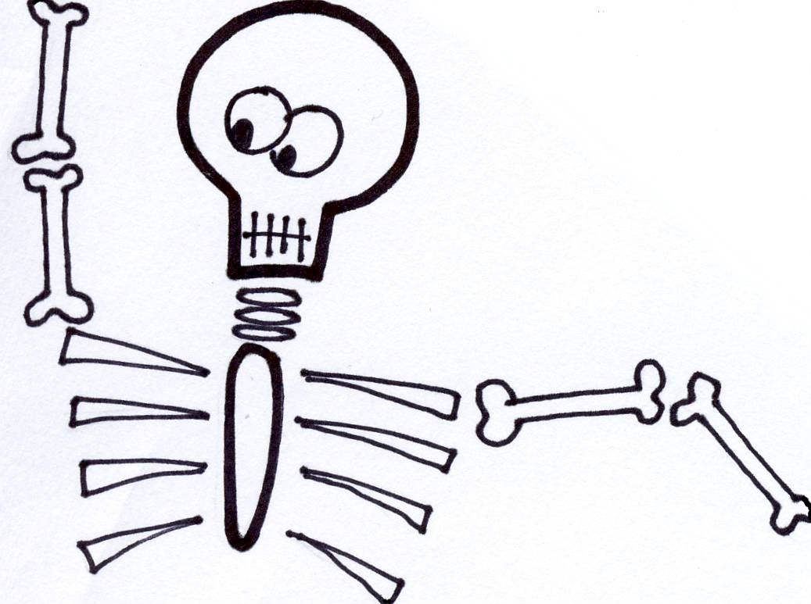
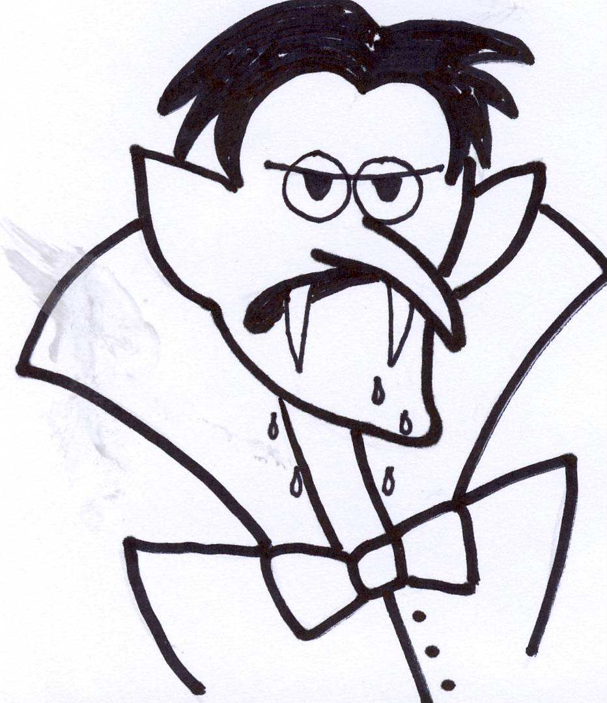
M – A – V – I – P – R – E …...............................................

C – H – I – W – T …..................................
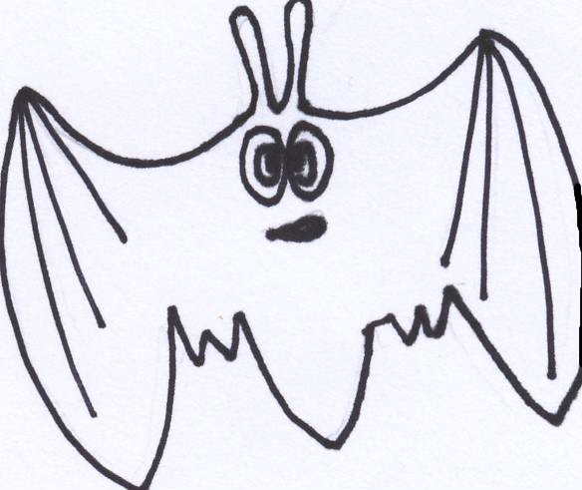
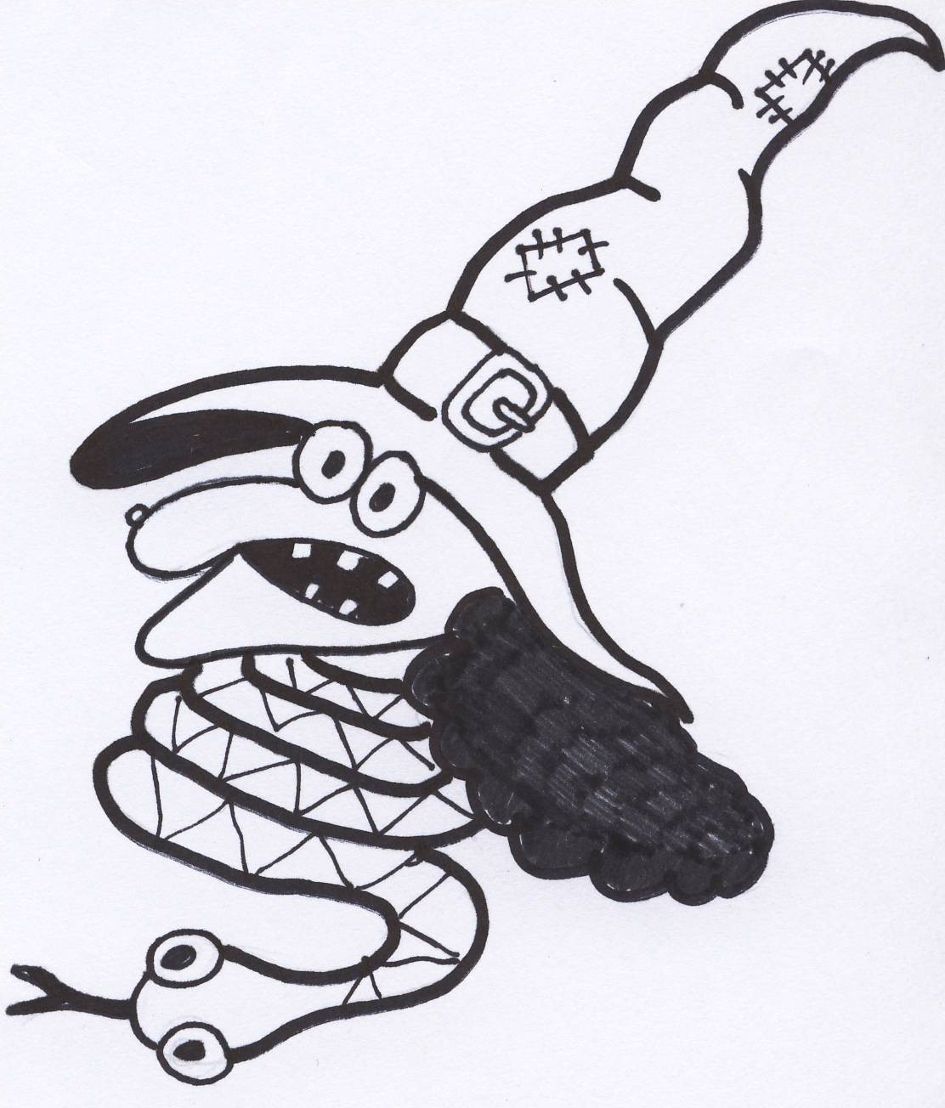

A – B – T ….............................
K – E – S – N – A …..................................
- Vypracovala: Alena Nováková
- Obrázky jsou dílem autora.
- Materiály jsou určeny pro bezplatné používání pro potřeby výuky vzdělávání na
všech typech škol a školských zařízení. Jakékoliv další použití podléhá
autorskému zákonu.

